Borys Staszczak 248958

PN 11:30 TP

**Stabilizatory napięcia**

1. **Wstęp**

Celem ćwiczenia było teoretyczne zapoznanie się ze stabilizatorami napięcia.

Zadaniem było przygotować w programie LTSpice modele i wykresy charakterystyk czterech typów stabilizatorów napięcia:

1. Na dzielniku napięcia,
2. Na diodzie zenera,
3. Na tranzystorze bipolarnym NPN,
4. Na układzie LM78xx.
5. **Dzielnik napięcia**

Zwykły, rezystorowy, dzielnik napięcia pozwala uzyskać pożądane napięcie wyjściowe.

* 1. Schemat układu

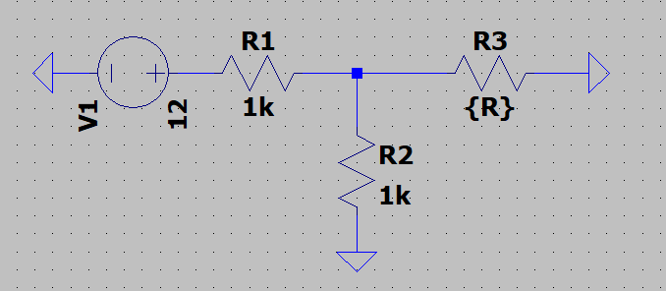

* 1. Wzór opisujący wartość napięcia wyjściowego:
 $$U_{wy}=U_{we}⋅\frac{R_{2}{||R}_{obc}}{R_{1}+R_{2}{||R}_{obc}}$$

 2. Charakterystyki

$$U_{wy}\left(R_{obc}\right),gdzieR_{1}=1000Ω,R_{2}=1000Ω,U_{we}=5V$$

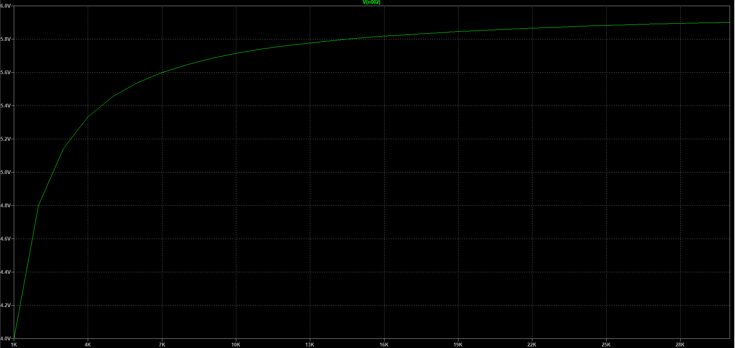

$$U_{wy}\left(I_{obc}\right),gdzieR_{1}=1000Ω,R_{2}=1000Ω,U_{we}=5V$$

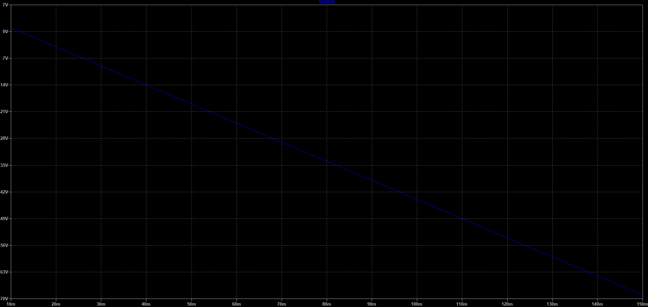

1. **Dioda zenera**

Układ budową przypomina dzielnik napięcia, jednak zamiast rezystora równoległego do obciążenia znajduje się w nim dioda zenera podłączona w kierunku zaporowym.

* 1. Schemat układu

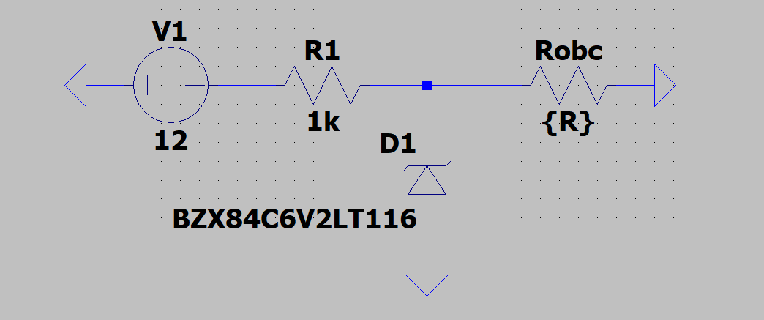

* 1. Wzory opisujące układ
 $$U_{wy}=U_{zenera}$$

 $$R_{1}=\frac{U_{we}-U_{zenera}}{I}$$

$$P=U ⋅I$$

2. Charakterystyki układu

$$U_{wy}\left(R_{obc}\right)$$

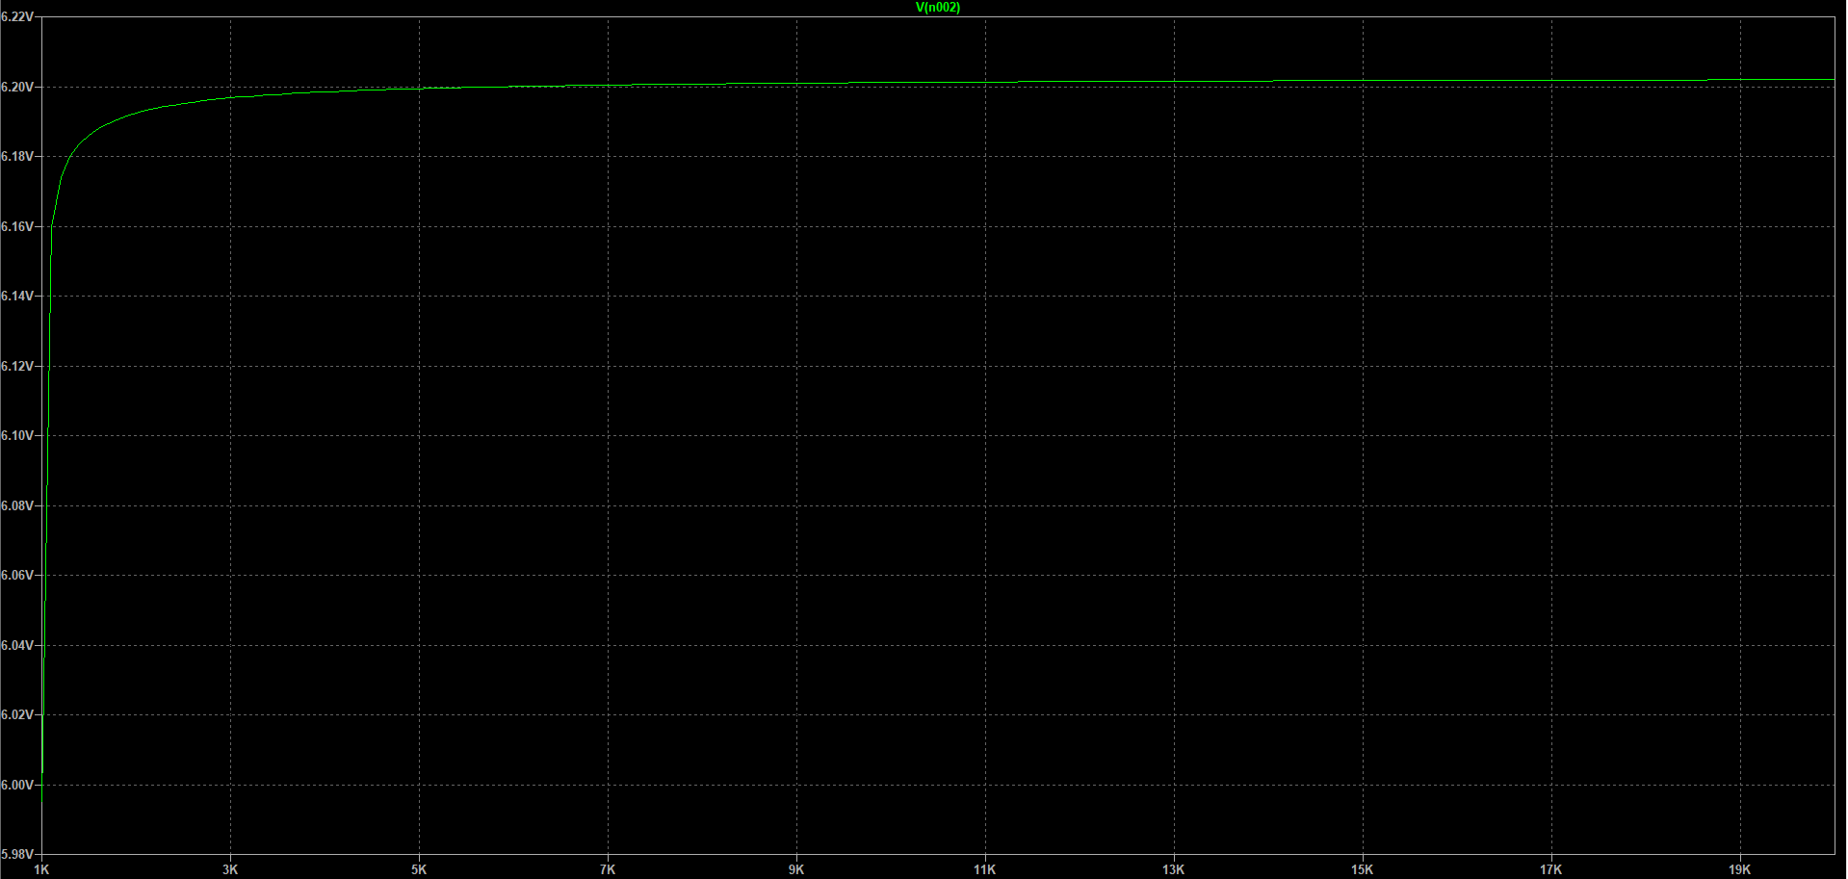

$$U_{wy}\left(I_{obc}\right)$$

$$U_{wy}\left(P_{diss}\right)$$

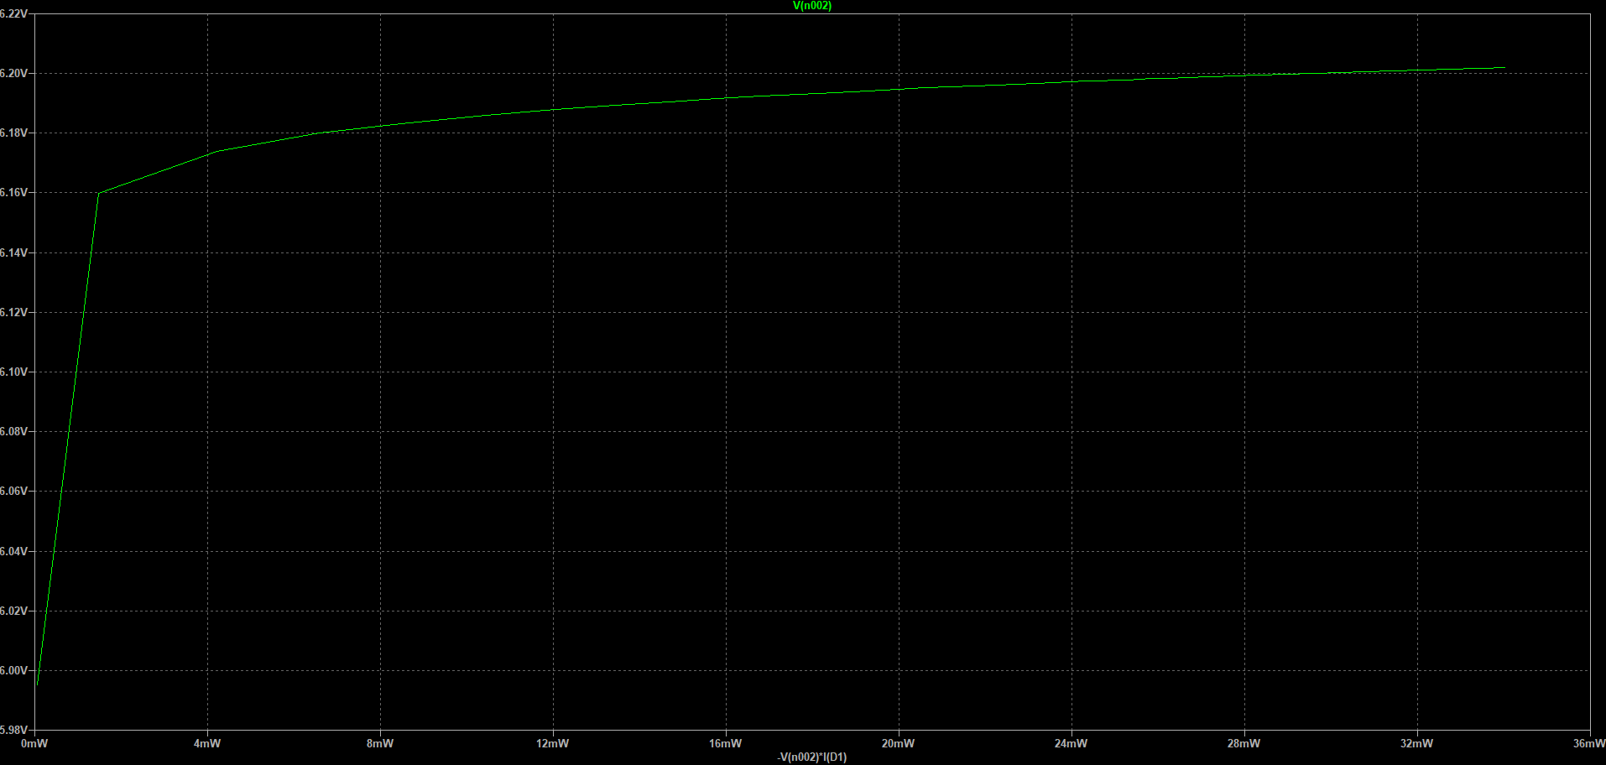

$$P_{diss}\left(R_{obc}\right)$$

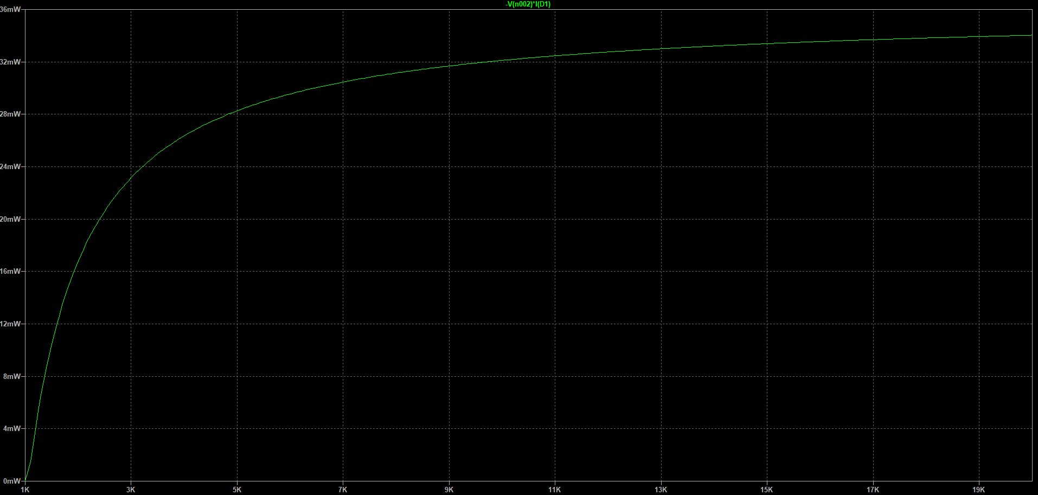

1. **Tranzystor**

Stabilizator oparty o tranzystor NPN jest stabilizatorem z dioda zenera z dołączonym tranzystorem.

* 1. Schemat układu

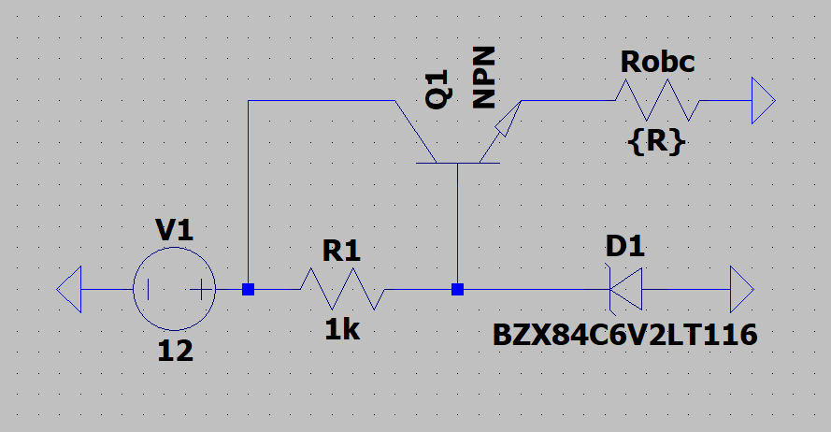

* 1. Wzory opisujące układ
 $$U_{wy}=U_{z}-0.6$$

 $$R_{1}=\frac{U_{we}-U_{z}}{I_{spoczynkowy}}$$

2. Charakterystyki

$$U_{wy}\left(R_{obc}\right)$$

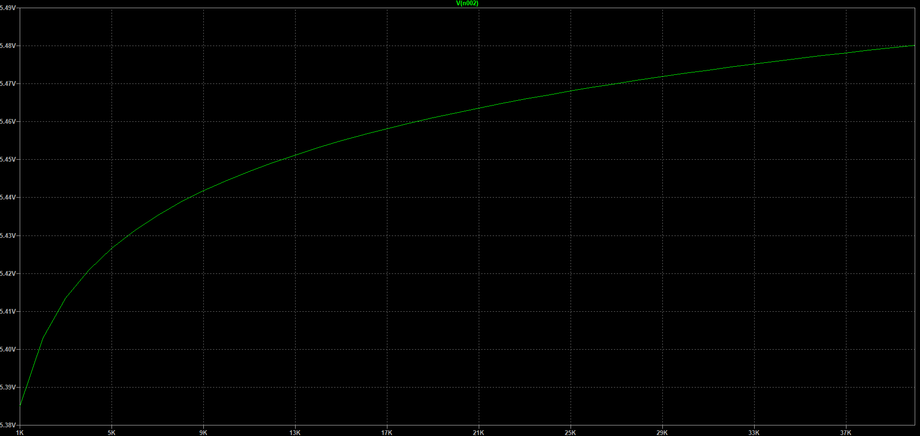

$$U_{wy}\left(I_{obc}\right)$$

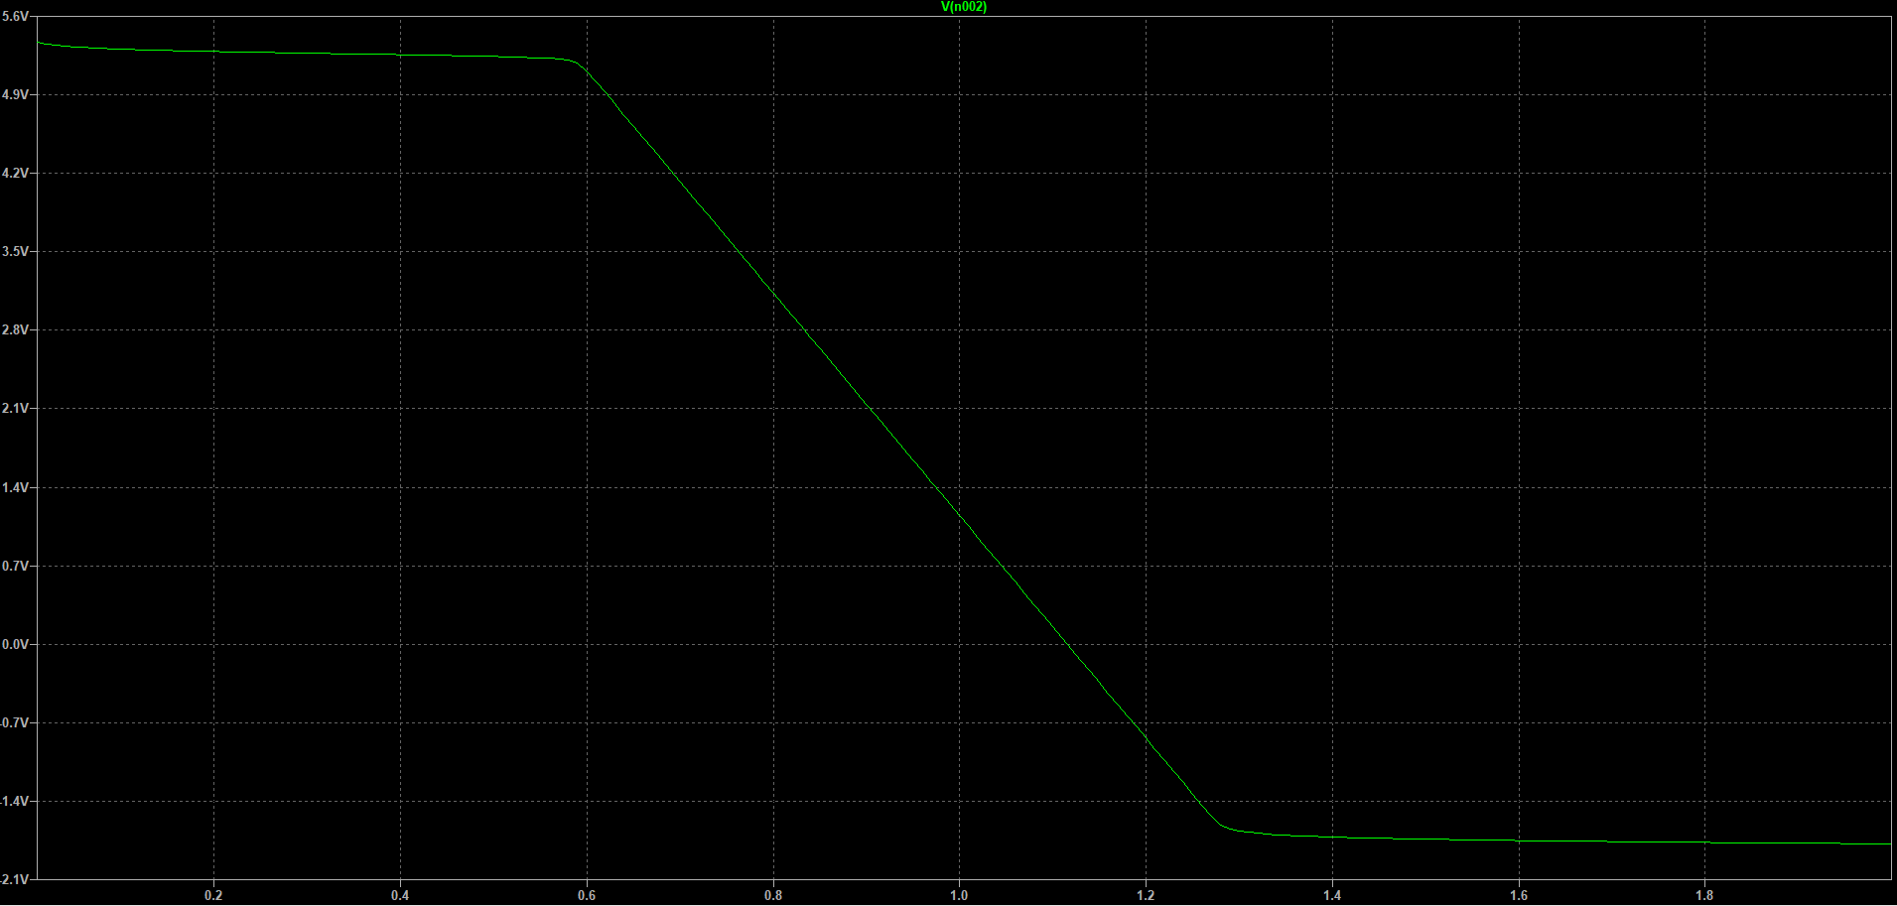

$$U_{wy}\left(P_{diss}\right)$$

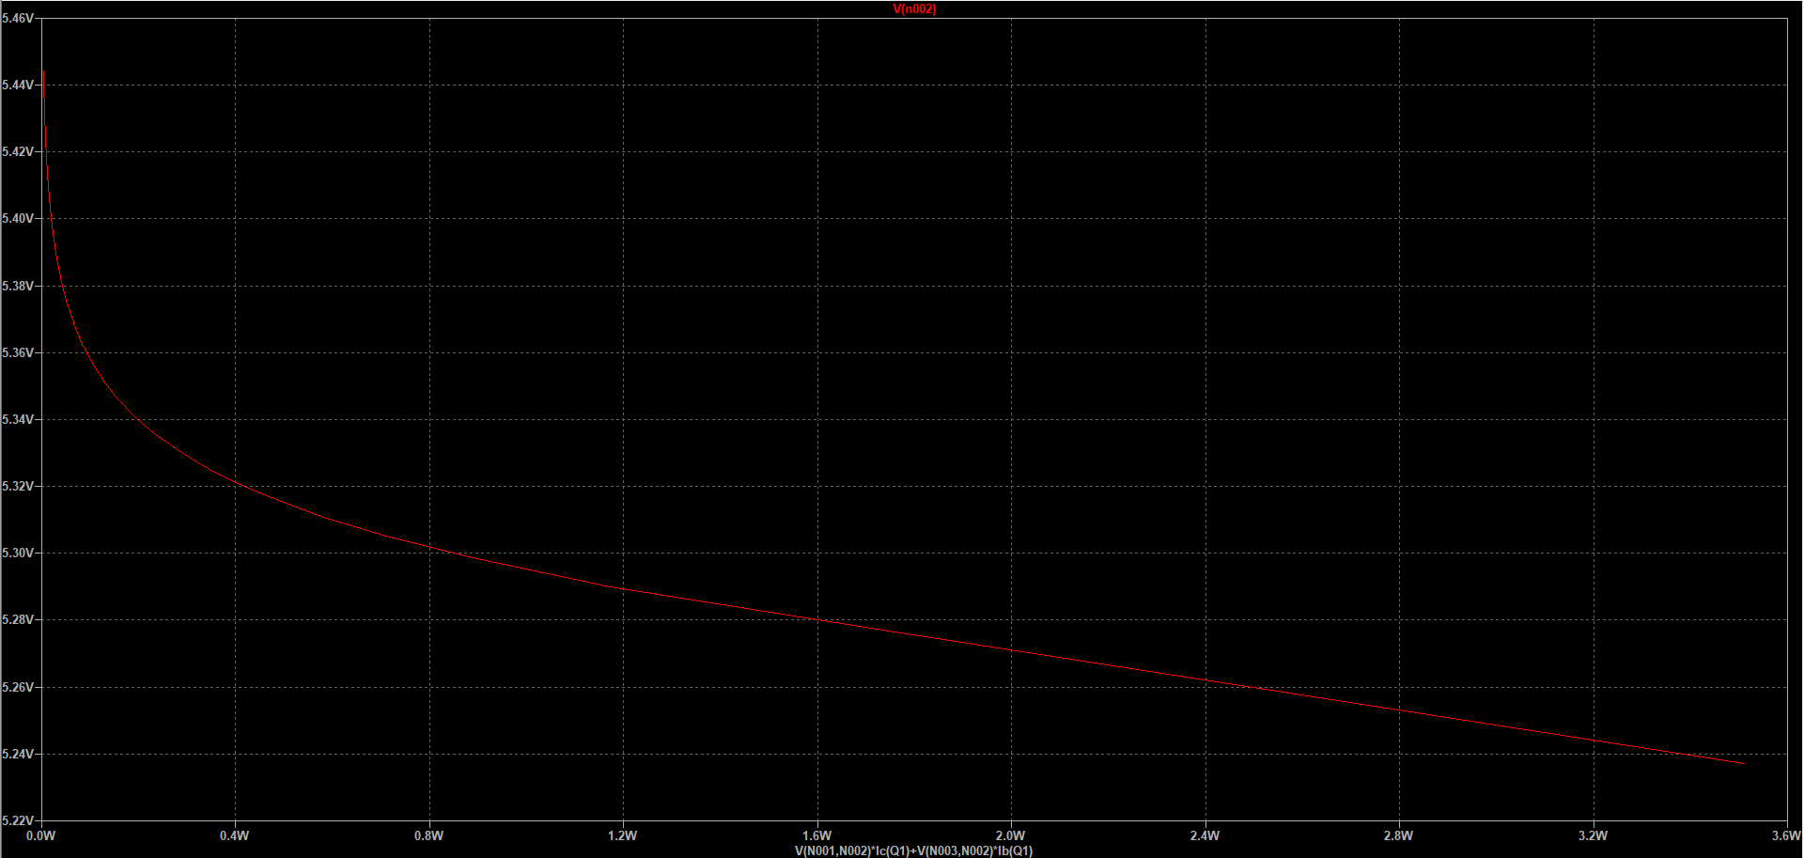

1. Stabilizator napięcia LM78xx

Stabilizatory z rodziny LM78xx to układy scalone będące stabilizatorami liniowymi, utrzymującymi określone napięcie na wyjściu.

* 1. Schemat układu

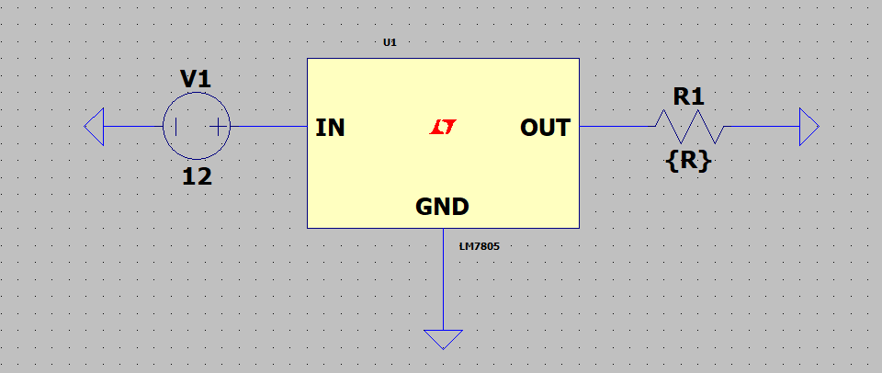

* 1. Charakterystyki

$$U_{wy}\left(R_{obc}\right)$$

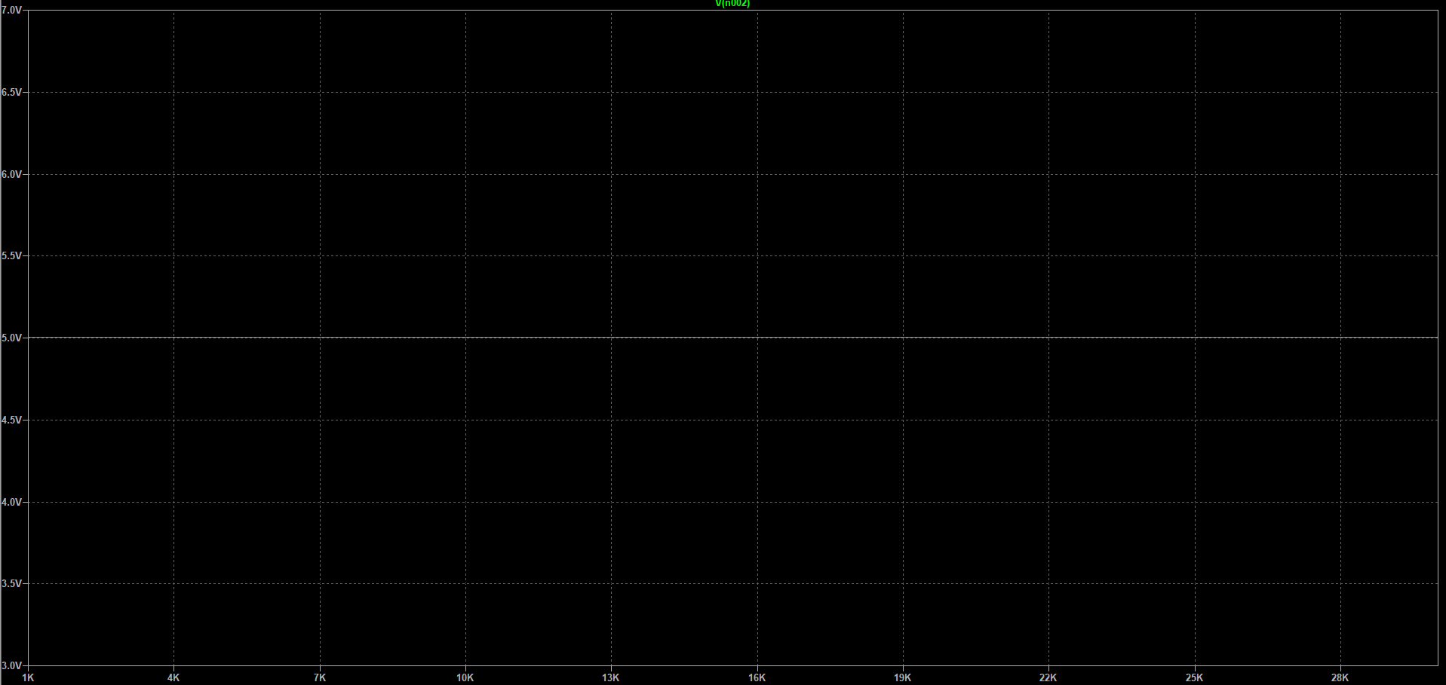

$$U_{wy}\left(I_{obc}\right)$$

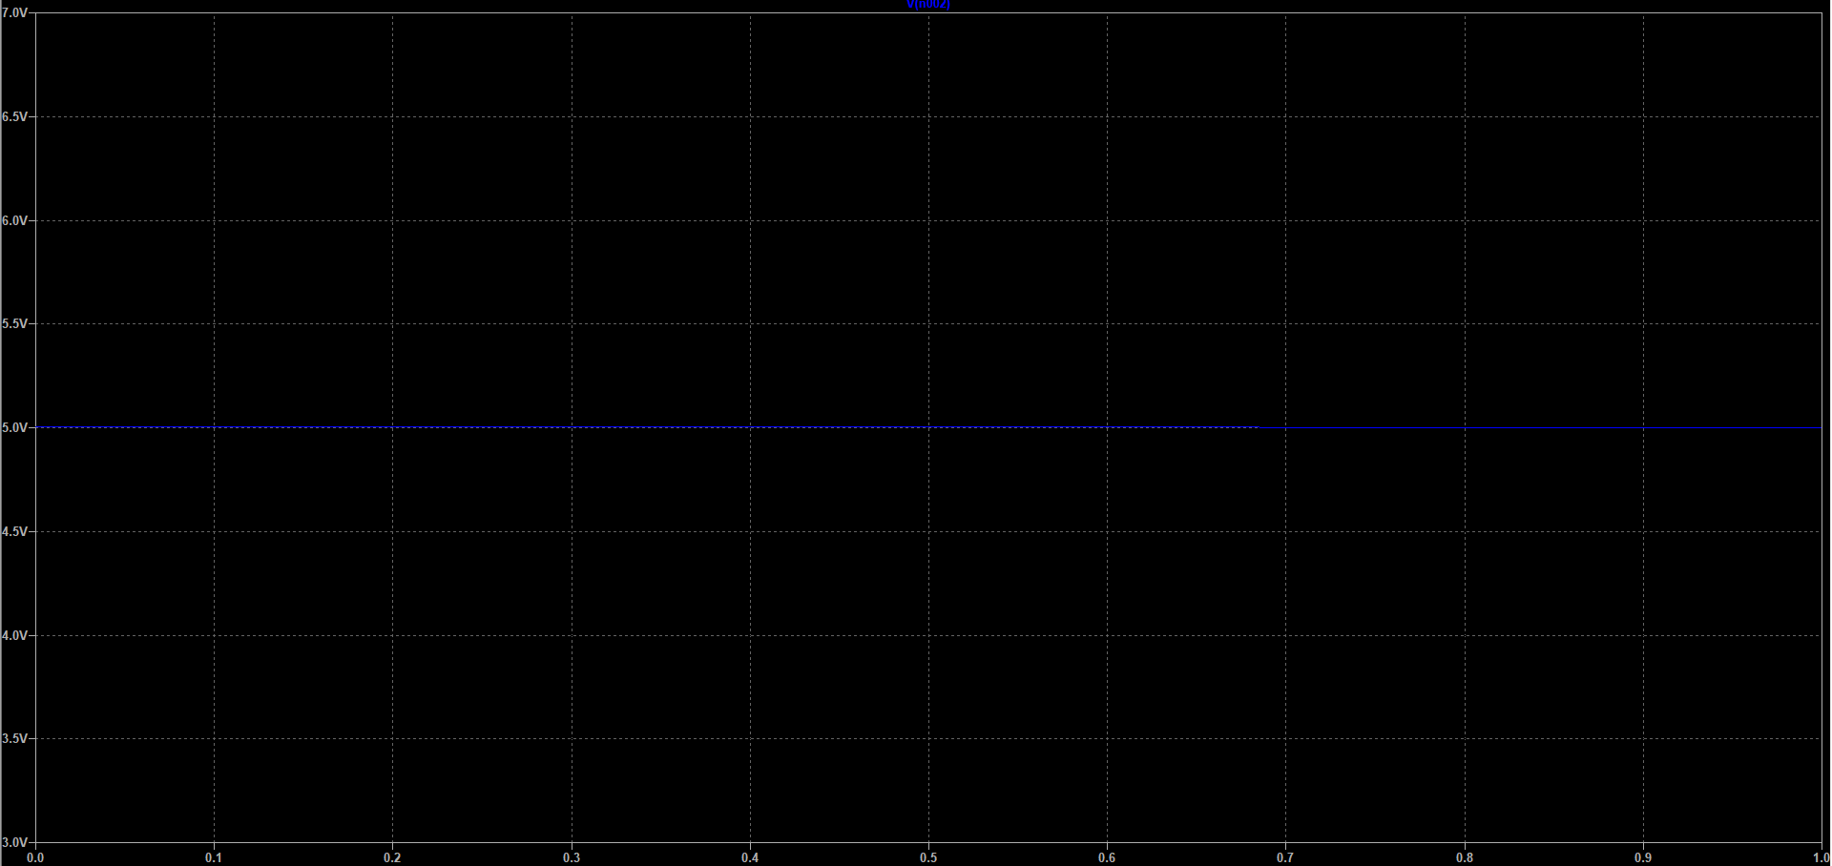

$$U_{wy}\left(P_{diss}\right)$$

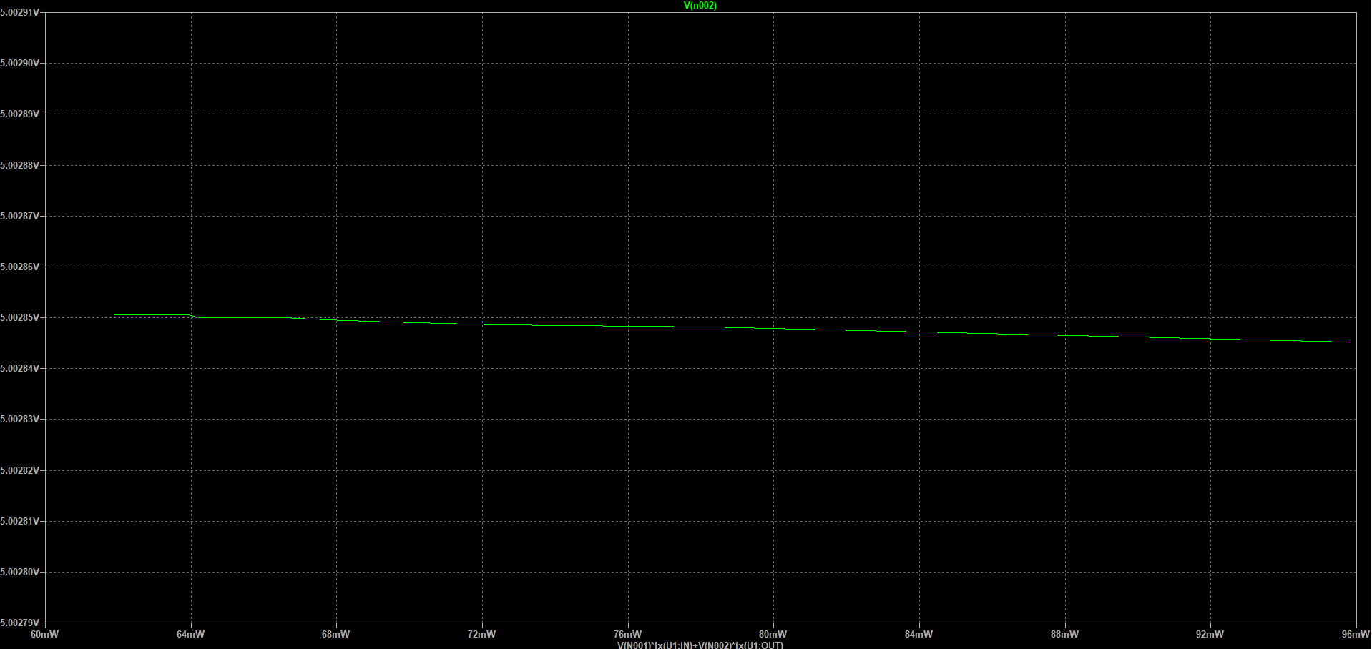

1. **Wnioski**

Stabilizator na dzielniku napięcia jest nieefektywny ze względu na odkładające się napięcie na rezystorze R2 generując duże straty w postaci ciepła.  
Wykorzystanie w nim diody zenera pozwala ograniczyć te straty, a dalsze rozbudowanie układu o tranzystor NPN pozwala na użycie stabilizatora przy znacznie większych prądach.

Jednak najlepsze rezultaty daje wykorzystanie stabilizatora LM78xx, który oferuje prostą aplikację oraz stałe napięcie na wyjściu, niezależnie od rezystancji obciążenia, jego prądu, czy mocy wydzielanej na układzie scalonym.